多维小波变换工具箱
Multi-dimension Wavelet Toolbox
Version 1.0
作者：陈甫

- 函数的简要说明

convnd | 对多维数据在某一维向上做线性卷积
convndcut | 和convnd差不多，但加上了可以截取卷积结果的中间一部分而把两边删去的功能
dyaddownnd | 隔点采样
dyadupnd | 在两点间添0
dwtnd1 | 多维空间中一个维向上的一次小波变换
dwtndn | 多维空间一次小波变换(各维向都做一次)
wavedecnd | 多维空间多次小波变换分解
idwtnd1 | 多维空间中一个维向上的一次小波逆变换
idwtndn | 多维空间一次小波逆变换
waverecnd | 多维空间多次小波逆变换重构
packup | 利用dwtndn和wavedecnd的结果拼成多维系数空间的表示形式
fitscale | 改变数据值的分布以利于图像显示
show3d | 用图像显示三维空间的小波变换系数

二、实例

实例一 dwtnd1和idwtnd1
r=rand(4,4,4) %随机生成一个多维空间的数据，这里是个4*4*4的三维空间

r(:,:,1) =

0.2028 0.1988 0.9318 0.5252
0.1987 0.0153 0.4660 0.2026
0.6038 0.7468 0.4186 0.6721
0.2722 0.4451 0.8462 0.8381

r(:,:,2) =

0.0196 0.5028 0.1897 0.5417
0.6813 0.7095 0.1934 0.1509
0.3795 0.4289 0.6822 0.6979
0.8318 0.3046 0.3028 0.3784

r(:,:,3) =

0.8600 0.8998 0.6602 0.5341
0.8537 0.8216 0.3420 0.7271
0.5936 0.6449 0.2897 0.3093
0.4966 0.8180 0.3412 0.8385

r(:,:,4) =

0.5681 0.4449 0.9568 0.9797
0.3704 0.6946 0.5226 0.2714
0.7027 0.6213 0.8801 0.2523
0.5466 0.7948 0.1730 0.8757

[ca,cd]=dwtnd1(r,1,'haar') %对数据r在第一维向即row方向做一次haar小波分解

ca(:,:,1) =

0.2839 0.1514 0.9884 0.5146
0.6194 0.8428 0.8944 1.0679

ca(:,:,2) =

0.4956 0.8572 0.2709 0.4897
0.8565 0.5187 0.6965 0.7610

ca(:,:,3) =

1.2117 1.2172 0.7087 0.8918
0.7708 1.0344 0.4461 0.8116

ca(:,:,4) =

0.6636 0.8057 1.0461 0.8847
0.8834 1.0014 0.7447 0.7977

cd(:,:,1) =

0.0029 0.1298 0.3294 0.2280
0.2345 0.2133 -0.3023 -0.1174

cd(:,:,2) =

-0.4678 -0.1461 -0.0027 0.2763
-0.3198 0.0879 0.2683 0.2259

cd(:,:,3) =

0.0045 0.0553 0.2250 -0.1365
0.0686 -0.1224 -0.0364 -0.3742

cd(:,:,4) =

0.1398 -0.1766 0.3071 0.5008
0.1104 -0.1227 0.5001 -0.4408

这里得到ca，cd分别是小波分解后的近似分量和细节分量，都是2*4*4的三维空间。

q=idwtnd1(ca,cd,1,'haar') %用分解的结果做一次逆变换来得到原来的数据

q(:,:,1) =

0.2028 0.1988 0.9318 0.5252
0.1987 0.0153 0.4660 0.2026
0.6038 0.7468 0.4186 0.6721
0.2722 0.4451 0.8462 0.8381

q(:,:,2) =

0.0196 0.5028 0.1897 0.5417
0.6813 0.7095 0.1934 0.1509
0.3795 0.4289 0.6822 0.6979
0.8318 0.3046 0.3028 0.3784

q(:,:,3) =

0.8600 0.8998 0.6602 0.5341
0.8537 0.8216 0.3420 0.7271
0.5936 0.6449 0.2897 0.3093
0.4966 0.8180 0.3412 0.8385

q(:,:,4) =

0.5681 0.4449 0.9568 0.9797
0.3704 0.6946 0.5226 0.2714
0.7027 0.6213 0.8801 0.2523
0.5466 0.7948 0.1730 0.8757

可以看到和原来的数据是一致的。

实例二 dwtndn和idwtndn

还用刚才生成的数据r
y=dwtndn(r,'haar') %对三个方向都做小波变换

y =

Columns 1 through 4

[2x2x2 double] [2x2x2 double] [2x2x2 double] [2x2x2 double]

Columns 5 through 8

[2x2x2 double] [2x2x2 double] [2x2x2 double] [2x2x2 double]

得到的是一个cell，里面有8个2*2*2的数据，第一个是所谓的aaa即三个维向上的近似系数，而最后一个是所谓的ddd即三个维向上的细节系数。

x=idwtndn(y,'haar') %利用分解结果恢复原有的数据

x(:,:,1) =

0.2028 0.1988 0.9318 0.5252
0.1987 0.0153 0.4660 0.2026
0.6038 0.7468 0.4186 0.6721
0.2722 0.4451 0.8462 0.8381

x(:,:,2) =

0.0196 0.5028 0.1897 0.5417
0.6813 0.7095 0.1934 0.1509
0.3795 0.4289 0.6822 0.6979
0.8318 0.3046 0.3028 0.3784

x(:,:,3) =

0.8600 0.8998 0.6602 0.5341
0.8537 0.8216 0.3420 0.7271
0.5936 0.6449 0.2897 0.3093
0.4966 0.8180 0.3412 0.8385

x(:,:,4) =

0.5681 0.4449 0.9568 0.9797
0.3704 0.6946 0.5226 0.2714
0.7027 0.6213 0.8801 0.2523
0.5466 0.7948 0.1730 0.8757

可以看到得到了恢复

实例三 wavedecnd和waverecnd

r=rand(8,8,8); %生成一个8*8*8的三维空间
x=wavedecnd(r,2,'haar') %做两层的haar小波变换

x =

Columns 1 through 4

[2x2x2 double] [2x2x2 double] [2x2x2 double] [2x2x2 double]

Columns 5 through 8

[2x2x2 double] [2x2x2 double] [2x2x2 double] [2x2x2 double]

Columns 9 through 12

[4x4x4 double] [4x4x4 double] [4x4x4 double] [4x4x4 double]

Columns 13 through 15

[4x4x4 double] [4x4x4 double] [4x4x4 double]

4*4*4有七个它们是第一层的结果，其中的一个做了第二层变换而变成了8个2*2*2。

y=waverecnd(x,2,'haar'); %恢复
any(abs(r-y)>1e-10) %是不是和原来的一样？者利用等于0是不行的，因为计算由误差，当小于一个很小的数是就可以认为恢复了。

ans(:,:,1) =

0 0 0 0 0 0 0 0

ans(:,:,2) =

0 0 0 0 0 0 0 0

ans(:,:,3) =

0 0 0 0 0 0 0 0

ans(:,:,4) =

0 0 0 0 0 0 0 0

ans(:,:,5) =

0 0 0 0 0 0 0 0

ans(:,:,6) =

0 0 0 0 0 0 0 0

ans(:,:,7) =

0 0 0 0 0 0 0 0

ans(:,:,8) =

0 0 0 0 0 0 0 0

这就说明恢复是成功的。

实例四 一个图像序列的处理

load woman %这个文件在原来的matlab小波工具箱的目录里
x=X(51:199,51:199); %大了点，切一小块吧
r=turndata(x,8,0.1); %这是一个生成图像序列的自定义程序，其实也就是故意做出一些变化
colormap(map);

function [d]=turndata(x,pages,step)
d=zeros(size(x,1),size(x,2),pages);
d(:,:,1)=x;
for i=2:pages
d(:,:,i)=d(:,:,i-1)+x*step;
[a,b]=find(d(:,:,i)>255);
for j=1:length(a)
d(a(j),b(j),i)=255;
end
end;

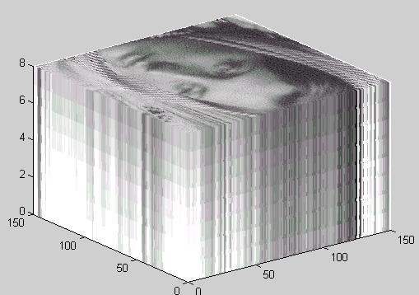
从侧面看可以发现下边的层次比上面的亮一些，而这种亮度的提高程度是和原来的亮度成正比的，也就是亮者愈亮。
下边我们对它做两层haar变换
h=wavedecnd(r,2,'haar')

h =

Columns 1 through 3

[38x38x2 double] [38x38x2 double] [38x38x2 double]

Columns 4 through 6

[38x38x2 double] [38x38x2 double] [38x38x2 double]

Columns 7 through 9

[38x38x2 double] [38x38x2 double] [75x75x4 double]

Columns 10 through 12

[75x75x4 double] [75x75x4 double] [75x75x4 double]

Columns 13 through 15

[75x75x4 double] [75x75x4 double] [75x75x4 double]

f=packup(h); %拼成一整个三维空间
g=fitscale(f); %适合256灰度的显示
show3d(g,2) %加上两级的辅助线
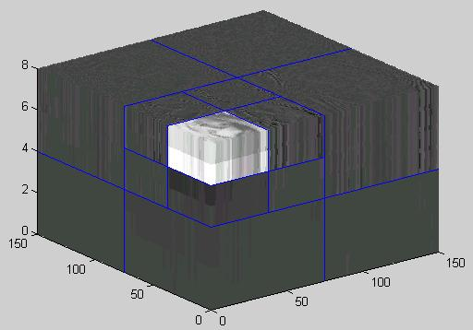
很不错的效果吧，其中最亮的一块是两次变换后的近似系数的表示。小波变换没有减少空间的规模（还是150*150*8）但其中的近似部分区集中到一小块地方，这就是数据压缩的基本出发点。
还可以看看第一层的情况
imagesc(f(:,:,1))
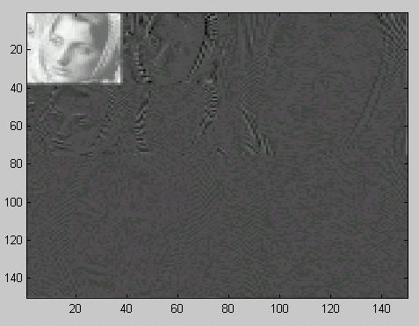
三、一些值得注意的问题
- 做变换的数据的维的长度不要小于2，也就是说不能是（…3*2*…*4*1*…）,这样的分解没有什么意义，而且可能会出现不可预料的结果。
- 关于奇偶数的问题
先看一个用matlab5.2上的函数算一个题
x=rand(5,5)

x =

0.2075 0.3490 0.5401 0.0198 0.6700
0.8506 0.1625 0.6984 0.0984 0.4562
0.7131 0.5398 0.0021 0.3742 0.8380
0.0804 0.9233 0.8366 0.9675 0.8231
0.8187 0.4371 0.8894 0.6196 0.5421

[c,s]=wavedec2(x,2,'haar')； %做两层的haar分解

h=waverec2(c,s,2,'haar') %试图恢复
??? Error using ==> +
Matrix dimensions must agree.

Error in ==> F:\MATLAB\toolbox\wavelet\wavelet\idwt2.m
On line 48 ==> t0 = conv2(dyadup(a,'r'),LoF_R')+conv2(dyadup(h,'r'),HiF_R');

Error in ==> F:\MATLAB\toolbox\wavelet\wavelet\appcoef2.m
On line 54 ==> a = idwt2(a,h,v,d,LoF_R,HiF_R,s(rm-p,:));

Error in ==> F:\MATLAB\toolbox\wavelet\wavelet\waverec2.m
On line 28 ==> x = appcoef2(c,s,arg3,arg4,0);

很奇怪吧，能够分解，却在恢复的时候出错。

让我们看看到底发生了什么。

u=wavedecnd(x,2,'haar')

u =

Columns 1 through 4

[2x2 double] [2x2 double] [2x2 double] [2x2 double]

Columns 5 through 7

[3x3 double] [3x3 double] [3x3 double]

在第一层分解后生成3*3的矩阵，第二层分解为2*2的矩阵。但在逆小波变换恢复是就会有问题。拿前四个矩阵反变换之后生成的是4*4的矩阵，这样和后面的三个就不匹配了。这是一个奇偶数的问题，如果是rand(4,4)就不会有这样的毛病。

我对这个问题进行了一些处理，详见源代码。
h=waverecnd(u,2,'haar')

h =

0.2075 0.3490 0.5401 0.0198 0.6700 0.0000
0.8506 0.1625 0.6984 0.0984 0.4562 0.0000
0.7131 0.5398 0.0021 0.3742 0.8380 0.0000
0.0804 0.9233 0.8366 0.9675 0.8231 0.0000
0.8187 0.4371 0.8894 0.6196 0.5421 0.0000
0.0000 0.0000 0.0000 0.0000 0 0.0000
很不幸，还是多了一行一列0，但5*5位置上的数却是正确的。

